
PREDMET:
IT355 – Veb sistemi 2

Test Plan

Mateja Stojkovic 5104

Sadržaj
Uvod 3
Upravljanje Rizicima 3
Osoba Zadužena za Upravljanje Rizicima 3
Identifikacija rizika 3
Minimiziranje rizika 3
Najveći rizici i njihov akcioni plan 4
Zaključak 5

Opis projekta

Tema projekta je sajt na kome će se izlistavati albumi koje će korisnici moći da ocene, pregledavaju i da pišu recenzije. Ime sajta je Vinyl Vibes.

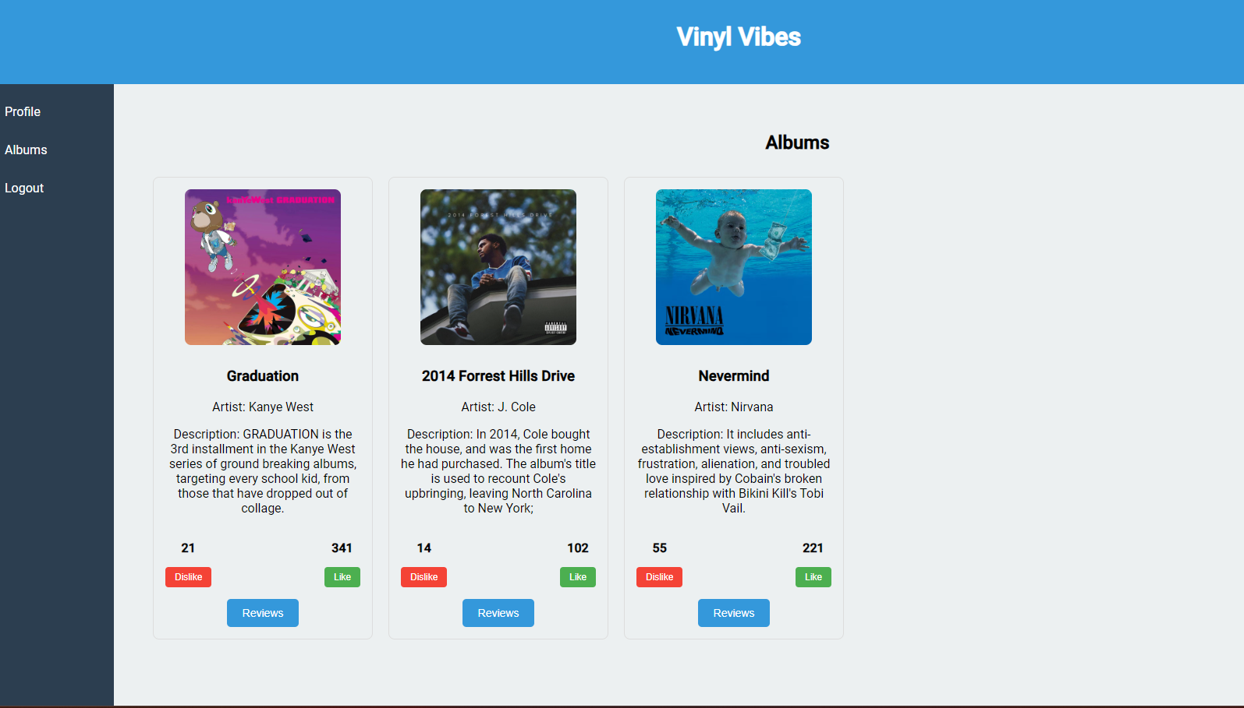

Backend

Struktura projekta prati Spring Rest strukturu u kojoj je projekat podeljen na kontrolere, service, entitete, repositorijume... Logika metoda se pise u servisima dok kontroleri pozivaju samo te service i njihove metode. Takodje komunikacija se ne odigrava direktno preko entiteta već preko DTO-ova tih entiteta. Aplikacija od security-ja koristi JWT tokene koji se generišu pri loginovanju. Postoji i migracija koja migrira početne usere i albume u bazu.
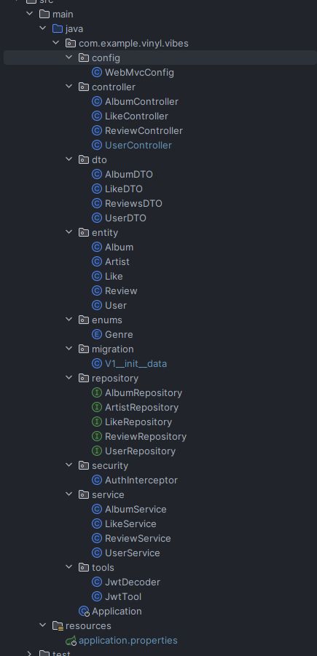

Entiteti

Projekat u sebi sadrži 5 entitea. To su Album, Artist, Like, Review i User. User može imati 2 role a to su Admin i User. Njihovi atributi i dijagram izgleda ovako:

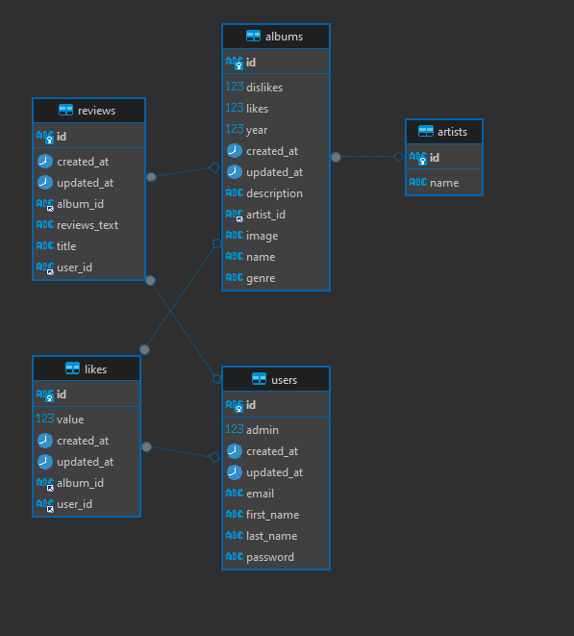

Funkcionalnost

Nakon što se User uloguje na sistem njemu se prikazuje lista svih albuma u aplikaciji:

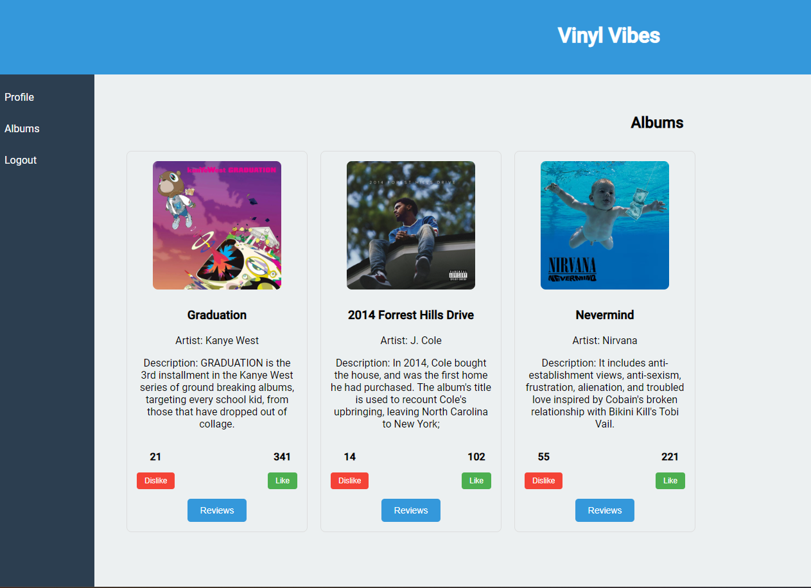

On ima mogućnost da svaki od njih lajkuje ili dislajkuje, ili da udje u review stranu za taj album o kojoj može da pregleda tudje recenzije kao i da napiše svoju.
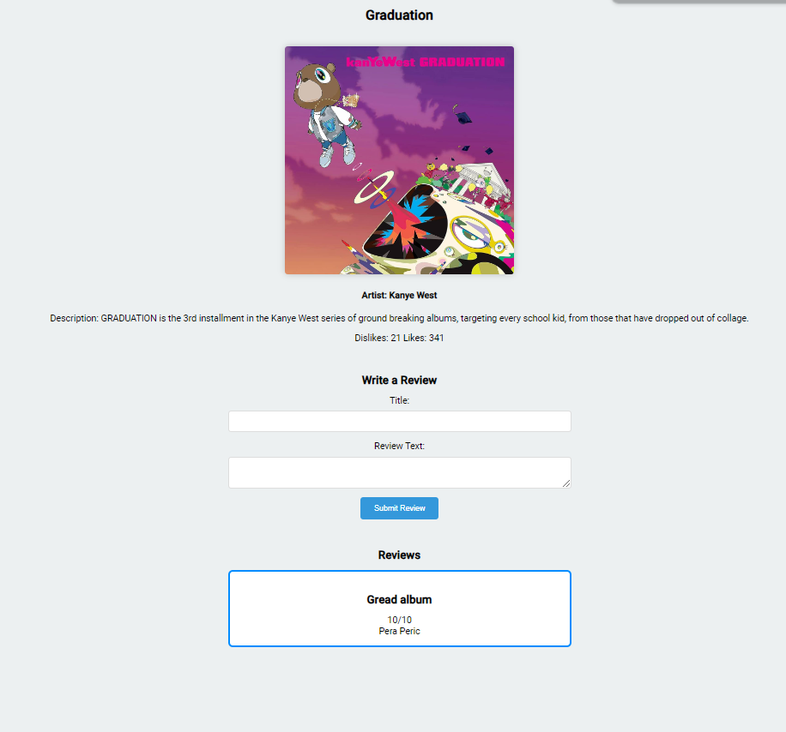
U profile strani user ima mogućnost pregledavanja svog provila kao i menjanja imena i prezimena, kao i šifre.

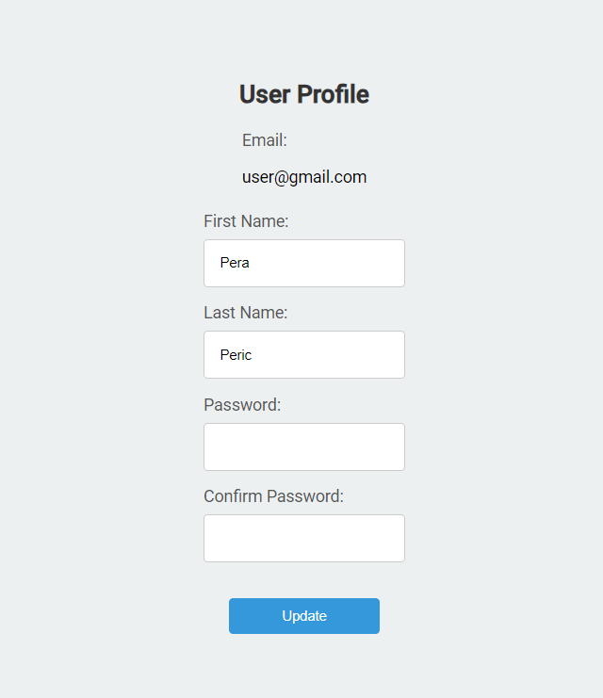

Security

Security se radi preko JWT tokena koji se salju u Authentification hederu od strane korisnika kako bi se validirao korisnik kao ispravan i radilo dalje sa njim. Glavni deo se odvija u dve klase jedna je zadužena za kreiranje tokena dok je druga za njegovo dekodiranje.

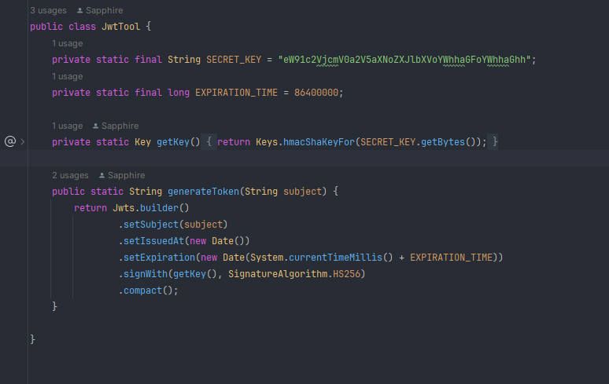

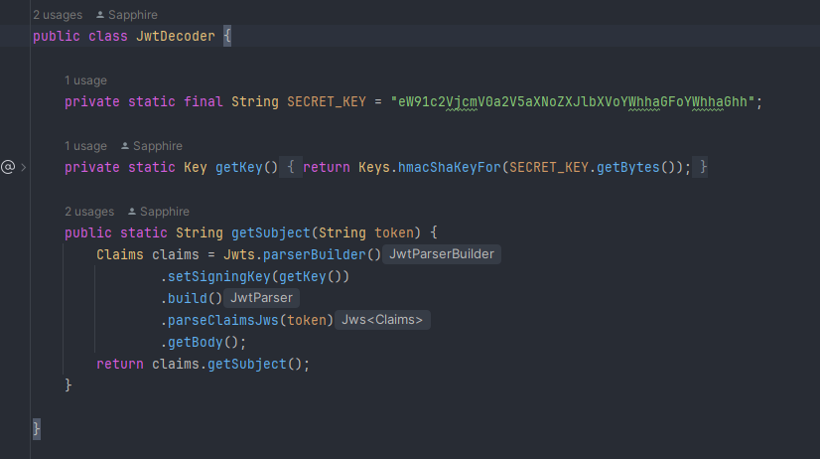

JwtTool se poziva u User servisu prilikom Loginovanja korisnika, dok se decoder poziva u interceptoru koji presreće sve metode.

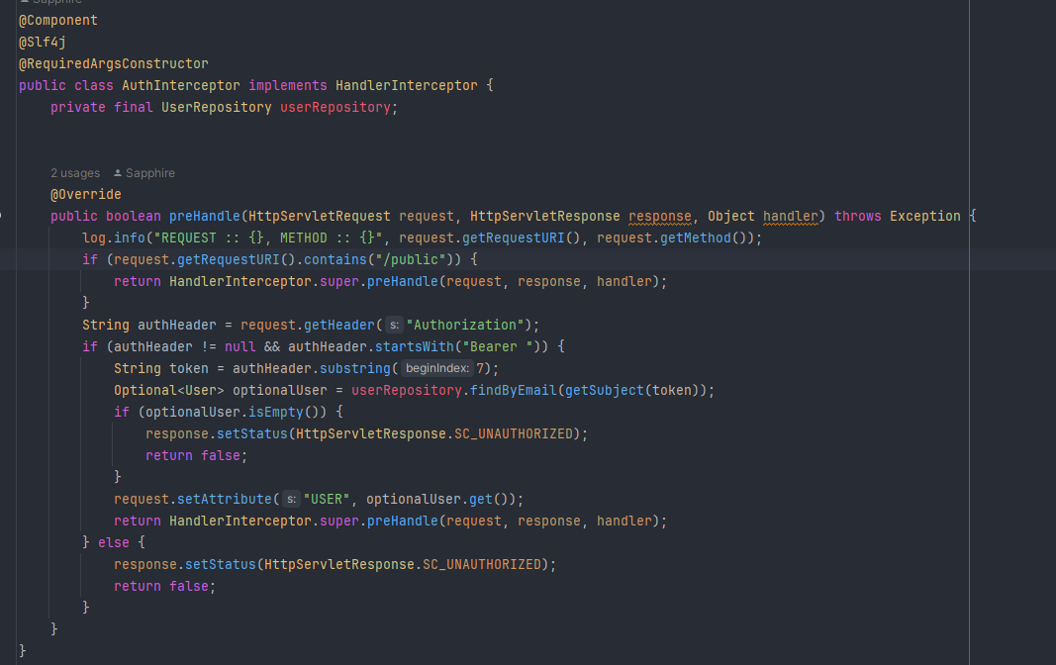

Naš interceptor prvo izloguje metodu u konzolu, nakon toga proveri da li metoda zadrži ‘’public’’ u njenom pozivu, ako da onda je propusti. Ovo smo uradili da bi dinamički mogli da imamo predefinisanu reč koju možemo dodati metodama kako bi ograničili interceptor I dodelili mu tačno koje metode da ne presreće. Ovo smo uradili na Login I Register metodi. Na login zato što user još nema njegov JWT token, a na register zato što user još nema njegov nalogu u sistemu.
Kasnije iz Authorization hedera se izvlači token, on se dekodira, I pomoću JwtDecoder klase izvlači subject iz metode što je sam Email od korisnika, taj korisnik se traži u bazi po tom mailu, I ako je pronadjen on se stavlja I atribut USER tako da lako možemo kasnije da ga pozovemo u aplikaciji I radimo sa njim u ostalim klasama.

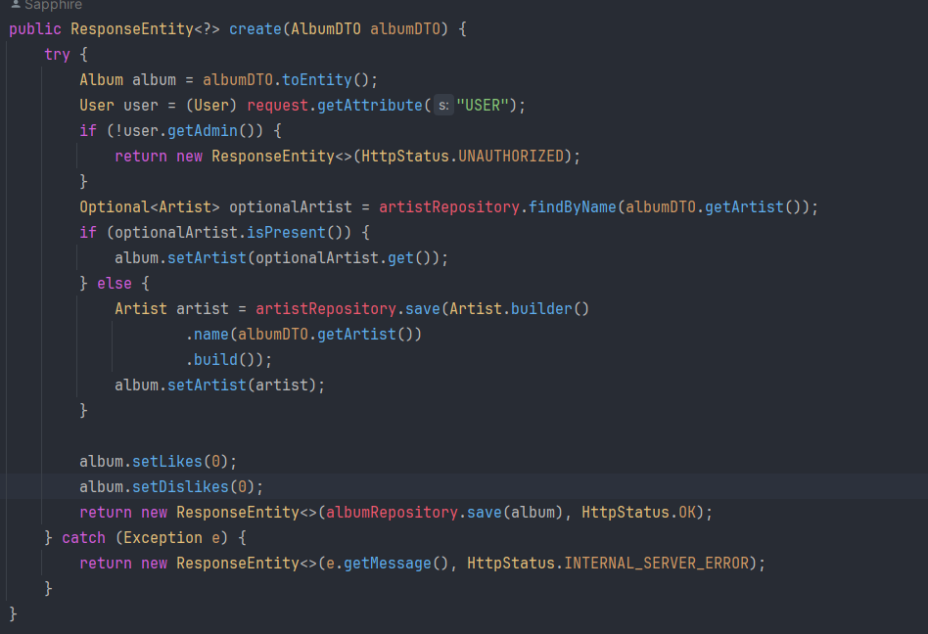

Primer admin metoda koja proverava da li je USER admin, ako nije onda prestane sa radom I vrati UNAUTHORIZED odgovor. Ovo je jedan od načina, još jedan bi bio podeliti admin metode I u interceptoru proveravati da li je korisnik admin ako zove admin metodu.

